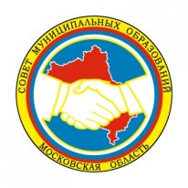
ПРЕЗИДИУМ
СОВЕТА МУНИЦИПАЛЬНЫХ ОБРАЗОВАНИЙ
МОСКОВСКОЙ ОБЛАСТИ

РЕШЕНИЕ

от 13 ноября 2012 года № 3

По третьему вопросу повестки дня «Об избрании председателя Комиссии Совета муниципальных образований Московской области по вопросам градостроительства и земельным вопросам» Президиум Совета муниципальных образований Московской области решил:

Избрать председателем Комиссии Совета муниципальных образований Московской области по вопросам градостроительства и земельным вопросам Ковалевского Леонида Павловича – главу городского округа Домодедово.

Председатель Совета
муниципальных образований
Московской области А.Н. Баранов

